Préparation de l’emplacement du compteur à l’intérieur du bâtiment :

Quel emplacement pour mon compteur
Le choix de l’emplacement de votre compteur est défini par le GRD en concertation avec vous.
Celui-ci sera placé :
• Au rez-de-chaussée du bâtiment, dans le garage ou dans le hall d’entrée
• Le plus près possible de la voirie et à maximum 3 mètres d’une porte donnant sur l’extérieur
• Dans un endroit sec et accessible tant aux techniciens du GRD qu’à l’occupant.
Si la distance entre l’endroit de pénétration du câble dans le bâtiment et la limite du domaine privé est supérieure à 25 mètres, le compteur devra être placé dans un abri* en limite de propriété.
L’abri* précité a les caractéristiques suivantes :
• Avoir une étanchéité et une résistance au choc IP 34, IK 10 ;
• Être inaltérable aux UV et aux agents chimiques ;
• Les dimensions, déterminées de commun accord avec le distributeur, doivent permettre d'abriter les équipements de mesure conformes, c-à-d coffret standardisé approprié incluant obligatoirement le disjoncteur de raccordement ;
• Être accessible à tout moment au GRD ;
• Non métallique ;
• De matériel inaltérable conforme aux exigences du GRD ;
• Le GRD détermine si le relevé de l’index doit être possible de l’extérieur de l’abri ou non ;
• Fermeture par clé, suivant les prescriptions du GRD, éventuellement disponible dans une boîte à clé.

La pose du compteur dans le bâtiment ne pourra se faire que si le bâtiment est fermé ou, à défaut, si une armoire aux dimensions adaptées fermée et étanche est mise à disposition.

Placement du coffret 25D60
Le coffret standard à utiliser pour ce type de compteur s’appelle « coffret 25D60 », en référence à ses dimensions de 25 cm de large sur 60 cm de haut. Vous pourrez vous le procurer facilement chez un revendeur de matériel électrique. Le coffret est composé d’un fond gris, d’un couvercle transparent et d’un interrupteur de 125A.
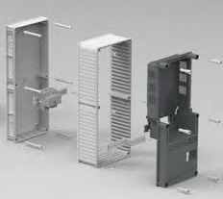
Le coffret doit être installé dans un endroit approuvé par le GRD ;
• Il ne peut se trouver au-dessus d’un compteur gaz ou en dessous d’une installation d’eau ;
• Le bas du coffret doit se trouver à une hauteur comprise entre 1 mètre et 1,2 mètre du sol fini et le local doit avoir une hauteur de 2 mètres minimum ;
• Il doit être fixé sur une surface plane et rigide ;
• Le mot « TOP » inscrit dans le coffret doit se trouver en haut afin que le coffret soit placé dans le bon sens ;
• Un espace de 80 cm minimum doit rester libre devant le coffret. Une profondeur de 25 cm est à prévoir pour l’épaisseur du coffret ;

Equipement intérieur du coffret 25D60
Une fois le coffret placé, il doit être équipé d’une série d’éléments complémentaires qui permettront au GRD d’alimenter votre installation intérieure en fonction de vos besoins et en toute sécurité.
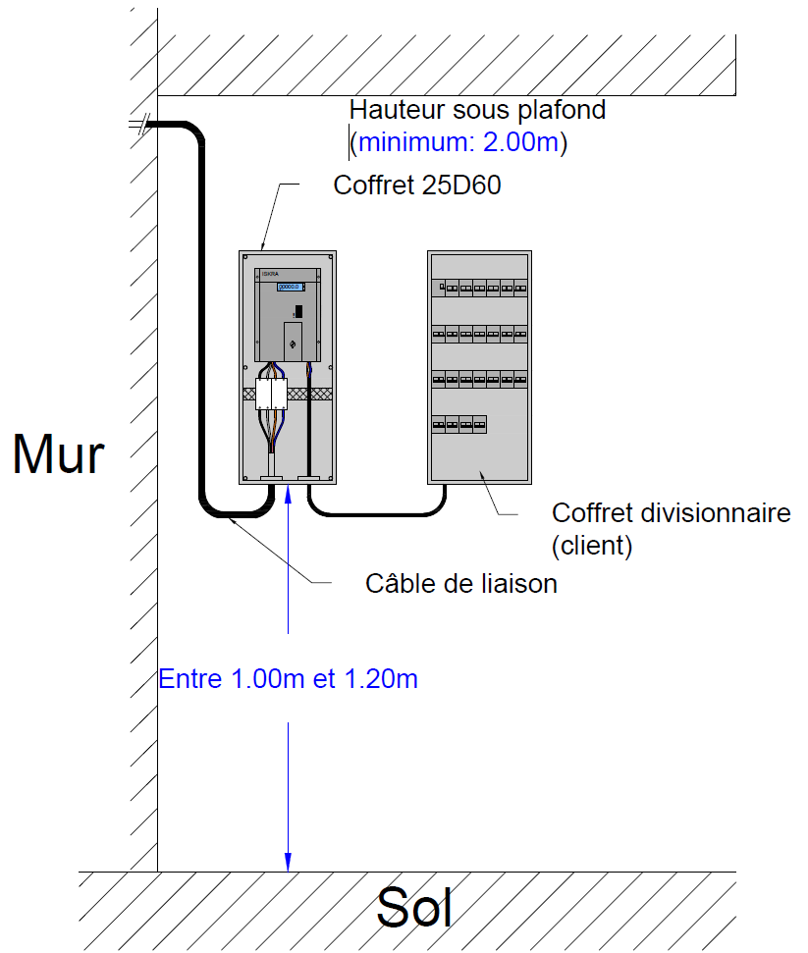
• L’interrupteur de 125 ampères est fourni et placé dans le coffret. Il s’agit d’un interrupteur d’alimentation de l’installation.
• Le câble de liaison, qui relie le compteur au coffret divisionnaire, doit être introduit dans le coffret 25D60 au travers d’une entrée de câble et d’un support anti-traction. Il doit être de type XVB ou XGB et de section adaptée à la puissance demandée (4x10² minimum), hors multibrins souple et sans fil de terre.
Il faut prévoir une longueur libre dégainée de 80 cm, fils non dénudés, dans le coffret, en respectant le code de couleurs suivant dans le coffret divisionnaire :
• Raccordement monophasé : brun - bleu
• Raccordement triphasé 3 x 230 V : brun - noir - gris
• Raccordement triphasé 3 x 400 V + N : brun - noir - gris – bleu

A l’intérieur de mon installation
Votre installation intérieure doit respecter les règlementations en vigueur. Vous pouvez la réaliser vous-même ou faire appel à un professionnel.
Le Règlement Général sur les Installations Electriques, disponible notamment sur le site des principaux organismes agréés de contrôle, vous renseignera sur les éléments qui régissent les installations électriques.
L’installation triphasée 3x230 V doit être conçue de manière à pouvoir être alimentée en 3x400 V + neutre moyennant une adaptation du coffret divisionnaire et des prises triphasées.
Le RGIE interdit les borniers intermédiaires entre le compteur et le différentiel protégeant l’installation.
Quid de l’AIEG ?
Nos agents viendront placer le compteur dans la partie centrale du coffret 25D60. Nous effectuerons également la connexion du câble de liaison que vous aurez préparés.

